НАЦІОНАЛЬНИЙ ТЕХНІЧНИЙ УНІВЕРСИТЕТ УКРАЇНИ

“КИЇВСЬКИЙ ПОЛІТЕХНІЧНИЙ ІНСТИТУТ ІМЕНІ ІГОРЯ СІКОРСЬКОГО”

Факультет інформатики та обчислювальної техніки

Кафедра обчислювальної техніки

Лабораторна робота №4

з дисципліни

“Програмування мобільних систем / Розроблення клієнтських додатків для мобільних платформ”

Виконав:

студент групи ІО-83

ЗК ІО-8313

Коломієць Дмитро

Київ 2021

**Варіант:** 8313 % 2 + 1 = 1 + 1 = **2**

**Маємо варіант 2.**

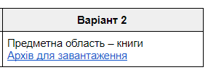

**Скріншоти роботи програми:**

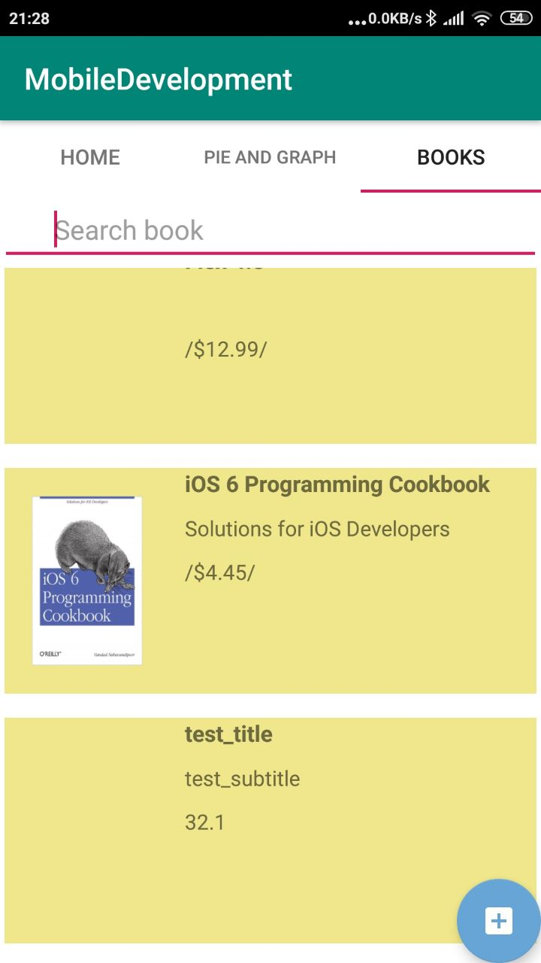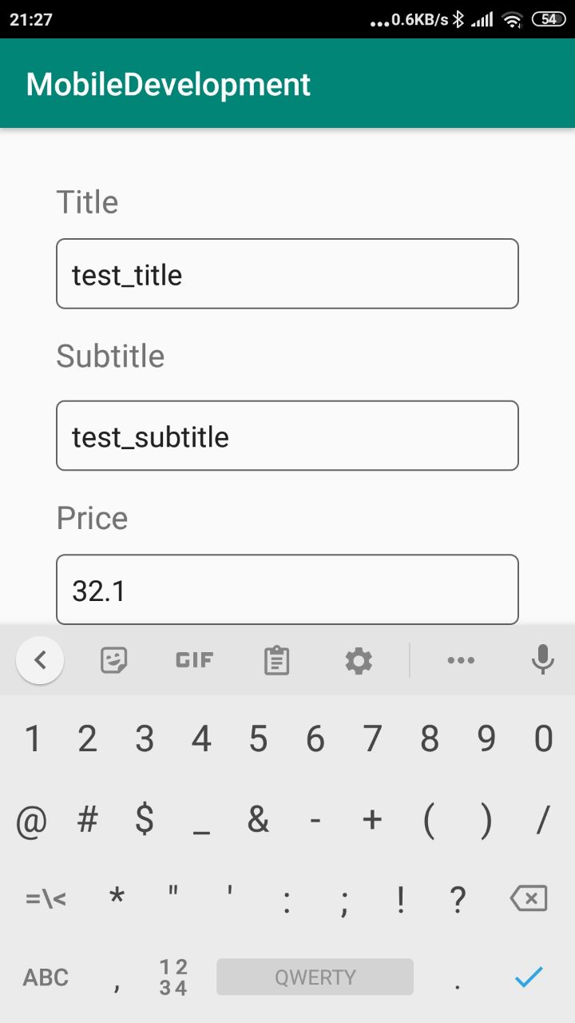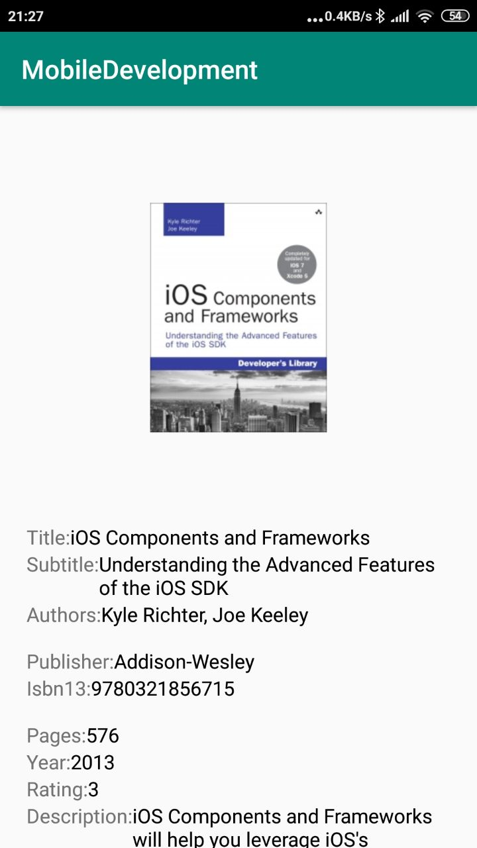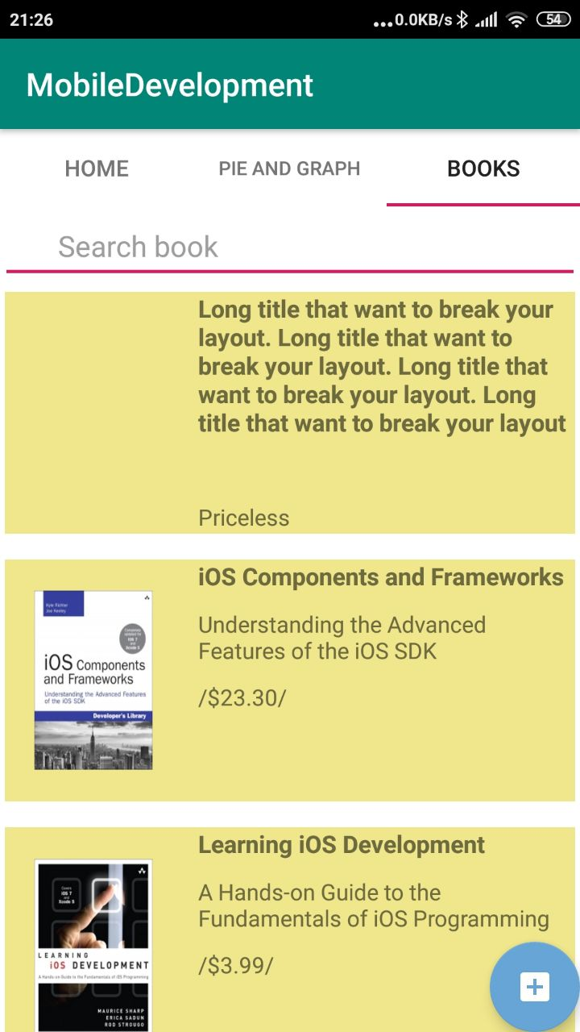

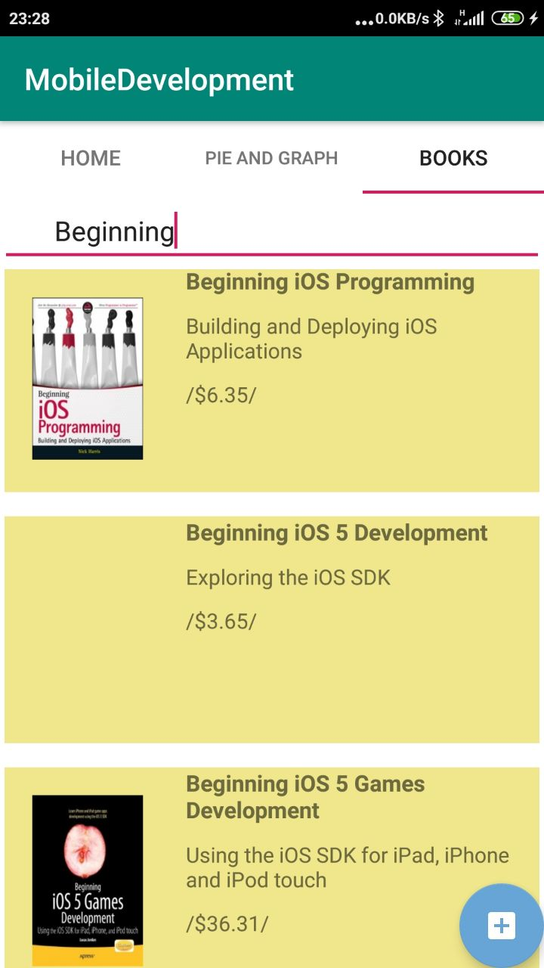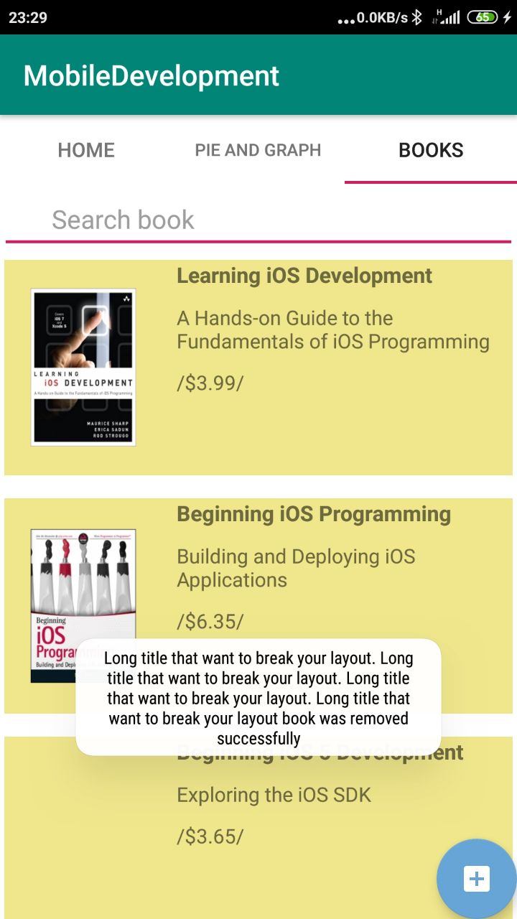

Весь код можна побачити по посиланню в гітхаб:

<https://github.com/Threadripper1/MobileDev>

**Висновок:** при виконанні четвертої лабораторної роботи була покращена та удосконалена робота з книгами в мобільному додатку. Додано видалення книг з галереї та додавання нових і як виняток, сортування книг. Проблем при виконанні лабораторної роботи не виникало.